Некоторые приемы актуализации речевой инициативы школьников в процессе литературного образования
Т.В.Чанцева , учитель русского языка и литературы
(Муниципальное бюджетное общеобразовательное учреждение г. Иркутска
средняя общеобразовательная школа № 28
)
На сегодняшний день школьный курс литературы и развития речи недостаточно эффективен как механизм обеспечения коммуникативной успешности, социальной адаптации и культурного роста выпускников.
Заметна тенденция бездуховного развития значительной части молодежи, поэтому происходит резкое понижение требовательности к культуре устной и письменной речи.
Назрела необходимость существенного обогащения теории развития речи на уроках литературы как научного направления новыми подходами, которые способствовали бы повышению заинтересованности самих учащихся в совершенствовании собственной речи, поскольку культурный человек способен обслуживать все сферы человеческой деятельности (научную, деловую, художественную и др.).
Особенности «речевого портрета» школьника на сегодняшний день на уровне его лексикона, школьного сленга.
Как актуализировать речевую инициативу школьников в процессе литературного образования?
ИНИЦИАТИ́ВА - почин, внутреннее побуждение к новым формам деятельности, предприимчивость. (Словарь Ожегова)
РЕЧЕВАЯ ИНИЦИАТИВА – побуждение к высказыванию, мотивация.
Учёные уже давно доказали, что каждому человеку свойственна определённая мотивационная структура, которая в конкретной ситуации приводит к определённым действиям. Мотивация – волшебное слово для работы с детьми.
Мотив - это внутреннее побуждение личности к тому или иному виду активности (деятельность, общение, поведение), связанное с удовлетворением определённой потребности.
Эмоциональные методы мотивации на уроках русского языка и литературы: поощрение, порицание, деловая игра, образные представления, ситуации успеха, положительная оценка, свободный выбор цели, положение значимости личности.
Волевые методы мотивации: предъявление требований, информация об обязательных результатах, формирование ответственного отношения, самооценка.
Социальные методы мотивации: развитие желания быть полезным, побуждение подражать сильной и авторитетной личности, создание ситуации взаимопомощи, заинтересованность в коллективных результатах, взаимная проверка и оценка, рецензирование, аудит.
Необходимо отметить, что инициативная речевая коммуникация не рождается сама по себе.
Тяжела и ответственна миссия учителя-словесника в приобщении учащихся к чтению. Любовь к книге от рождения не даётся. Хорошо, если есть семейные традиции.
К большому сожалению, в наше очень нелёгкое время, когда зачастую грязь становится нормой жизни, трепетного отношения к книге уже не испытывают.
Как показало анкетирование учащихся , 60% перечисленных книг среди учащихся 5-8 классов пестрят названиями: «Ужастики», «Монстры», «Тайны закрытой двери» и другие.
Детективы, ужасы, убийства... такую литературу называют «бульварной». Она не воспитывает хорошего вкуса, не заставляют детей думать.
Уровень речевого развития учащихся значительно повысится в процессе изучения литературы, если душа, духовность, нравственность, смысл жизни, совесть, любовь – будут
основными концептами уроков литературы. Концептуальными исследованиями занимались М.В. Пименова, О.В. Кондратьева, Ю.Н.Прохоров и другие.

Приемы актуализации речевой инициативы школьников
1.Исследовательская работа с концептом, как средством речевого развития школьника
Этапы изучения концепта «Любовь»
1. Семантическое пространство русского концепта "любовь" (на материале этимологических, исторических, толковых и др. словарей).
2. Этимологический анализ концепта "любовь". Мифологическое происхождение концепта «любовь».
3. Историко-культурный анализ концепта «любовь».
4. Семантическое пространство концепта «любовь». Поиск метафорического смысла в произведениях.
5. Семантические особенности концепта «любовь» (на материале словообразовательных, фразеологических, синонимических и др. словарей).
6. Семантическое пространство концепта «любовь» в русских народных пословицах
7.Работа с ассоциациями.
Составляя ассоциативный ряд, ребята обращаются к своим мыслям, чувствам, переживаниям, вспоминая свой индивидуальный жизненный опыт, используя свое видение ситуации. А это немаловажно, т.к. идет опора на внутренние мотивы ребенка, самооценка на основе применения индивидуальных эталонов.
8.Определение символа концепта.
2.Приём «Бинарные оппозиции»
Любое художественное произведение представляет собой противоречивую образную систему. Активизируя учащихся к речевым высказываниям, чтобы выйти на смысл и достичь понимания текста, используем прием «Бинарные оппозиции». В произведении выделяются два противоположных мира, полюса: добро-зло, красота-безобразие, истинное - ложное…
3.Символическая образность в произведениях
Важную роль играет скрытая информация, вложенная автором в образ, предмет. Анализируя произведения, мы обращаем внимание на символы, с помощью которых идет совершенно новое восприятие духовной жизни героев, состояние природы, мира.
Символичны и предметы, с которыми в детстве встречаются главные герои: у Ассоль игрушечный кораблик- мечта с алыми парусами, как домашнее солнце, у Артура картина с сияющим «синим озарением» корабля-призрака, как путеводная звезда. Эти предметы способны излучать энергию, которая притягивает к владельцу те или иные события.
Вопросы учителя для речевой инициативы:
-Какие слова-образы включает автор в описание алых парусов? Ваши ассоциации?
(Цвет глубокой радости, символ любви, паруса мечты, романтика, ожидание, творчество, осуществленное чудо, метафора надежды, торжество счастья).
-Можем ли мы беспокоиться о будущем наших героев? Счастливы ли они?
Цветовые символы, цветопись.
Цветопись – искусство передачи цветов, красок окружающего мира языком художественного произведения. С помощью цветописи писатель может передать чувства не напрямую, а как бы мелкими штрихами, наполняя своё художественное произведение.
Приемы работы на уроках, связанные с деятельностью учащихся по тексту учебника:
- Найти ключевые слова текста, соотнести их с символическим значением слова. Деревья в серебре. Серебро – символ чистоты, света, непорочности
- Найти цветные слова текста, соотнести их с символическим значением слова
Покрылась земля белым покрывалом. Белый цвет- чистота, невинность. Музыка – тоже литература, т.к. это слышимая речь
- использование музыкальных фрагментов:
- «Прочитай музыку»
- «Нарисуй музыку»

- Синквейн на уроке литературы
Синквейн – это особое стихотворение, которое возникает в результате анализа и синтеза информации. Мысль, переведенная в образ, как раз и свидетельствует об уровне понимания ученика. Это прием, позволяющий развивать способности резюмировать информацию, излагать сложные идеи, чувства и представления в нескольких словах, требует вдумчивой рефлексии. Это быстрый, но мощный инструмент для рефлексии.
Слово «синквейн» происходит от французского слова, которое означает пятистрочье. Таким образом, синквейн – это стихотворение, из 5 строк.
Правила составления синквейна:
· первая строка – одно слово, обычно существительное, отражающее главную идею;
· вторая строка – два слова, прилагательные, описывающие основную мысль;
· третья строка – три слова, глаголы, описывающие действия в рамках темы;
· четвертая строка - фраза из нескольких слов, показывающая отношение к теме;
· пятая строка – слова, связанные с первым, отражающие сущность темы.
(И.С. Тургенева «Ася»)
Скромная, беззащитная
Любила, страдала, сбежала
Готова пойти на все ради любимого человека.
Загадочная.
Владимир Дубровский (А.С. Пушкин «Дубровский»)
Храбрый, честный
Защищает, мстит, любит
Владимир никогда не сдается
Благородство
(А.С. Грин «Алые паруса»)
Добрый, благородный
Сбегает, путешествует, влюбляется
Был счастлив, сотворив чудо своими руками
Герой
5.Использование кластеров.
Кластер - интерактивный прием, при котором ценностное понятие рассматривается как ключевой образ посредством причинно-следственных связей.
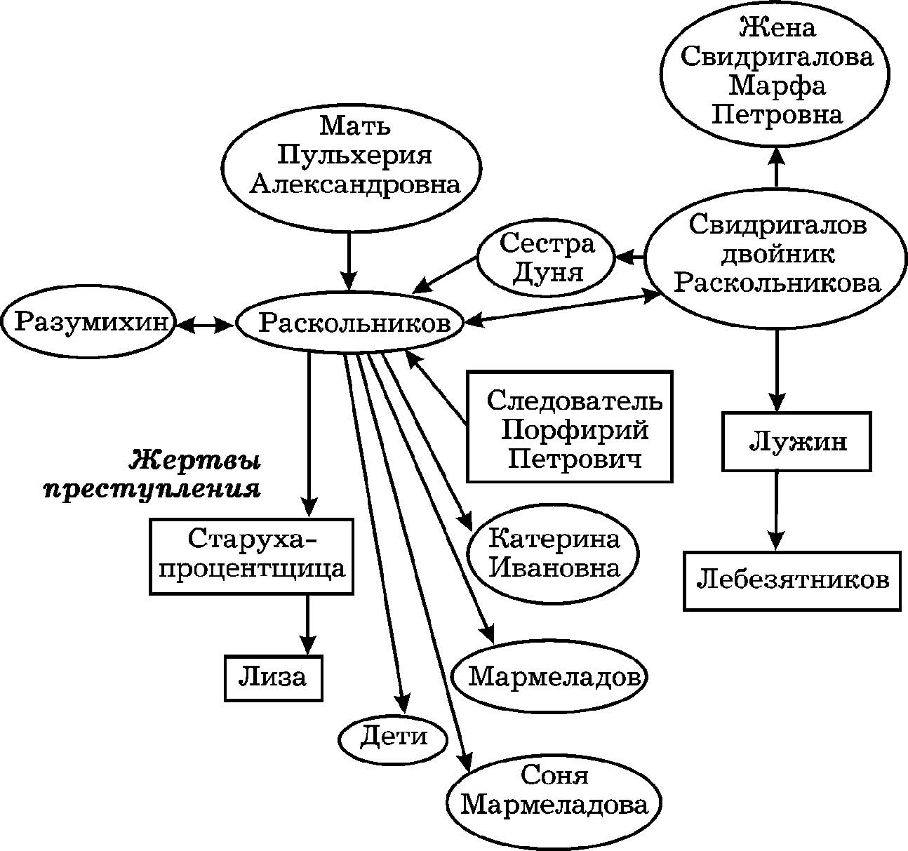
6.Рефлексия.
Рефлексия – размышление, самонаблюдение, самопознание, форма теоретической деятельности человека, направленная на осмысление собственных действий и законов.
-Нужна ли волшебная палочка, чтобы сотворить чудо?
-Почему «Алые паруса» называют сказкой, которая сбывается?
-«В чём сила этой книги?»
«Из этой книги я узнал(-а) одну истину…»
Нужно продолжить фразы, типа сегодня я понял…, я почувствовал…, сегодня меня удивило…, сегодня было интересно… и т.д
«Телеграмма».
— Кратко написать самое важное, что уяснил с урока с пожеланиями соседу по парте и отправить (обменяться).
— Написать в телеграмме пожелание герою произведения, лирическому герою стихотворения.
— Написать пожелание себе с точки зрения изученного на уроке и т.д.
«Письменное высказывание».
Для актуализации субъектного опыта письменное высказывание должно быть обращено к внутреннему миру личности ученика. Например, после изучения сведений о жизни и творчестве писателя можно предложить следующие мини-сочинения: Каким я представляю себе писателя? Каких качеств личности писателя мне не хватает и почему? Какие качества личности писателя я хотел бы видеть у себя и почему.
«Какой я? — Какой герой?»
Использование этого приема на уроке литературы позволит, во-первых, выразить свое отношение с помощью речевой актуализации к литературному персонажу, во-вторых, сравнить себя с героем, поставить себя на его место. Так, например, можно сравнить себя и чеховского Ионыча, себя и тургеневского Базарова и т.д...
Черты характера Свойственно мне (+, — , ?) Свойственно герою (+, — , ?) Возможно, совпадений и не будет, но есть возможность проанализировать поведения героя с точки зрения своего опыта. Возможно, появится осознанная потребность изменить что-то в себе, в своем поведении, и, конечно, поможет в характеристике героя произведения и объяснении его поступков. При овладении речью ситуации общения, побуждающие к высказыванию, могут быть реальными и воображаемыми. В учебных условиях процесс общения обязательно планируется педагогом и управляется либо средствами наглядности – реальная ситуация, либо словесными стимулами – воображаемая ситуация.
В некоторых случаях в речевую ситуацию закладывается противоречие, которое должно быть разрешено в процессе деятельности. Такие ситуации, называемые проблемными, в наибольшей степени способствуют развитию речи. Для того чтобы ученик начал рефлектировать, необходимо создать такие условия, когда всячески поощряется и стимулируется его выход в рефлексию, обращение его к своему внутреннему миру, своему опыту, что позволяет «увидеть» по-новому (а иногда и вообще впервые увидеть) и начать анализировать.
На уроке и вне его учитель сам должен постоянно демонстрировать рефлексию своей деятельности: «Вот сейчас я закончил первую часть своего рассуждения и перехожу ко второй», «Сейчас я начинаю понимать, что ход моих рассуждений не вполне последователен: вот этот (указывает) вывод, как я теперь вижу, вовсе не обязательно следует из (указывает)", «Мне кажется, что у нас что-то не очень хорошо идет работа. Это, наверное, происходит потому, что я забыл сказать, что...», «Вот сейчас своей интонацией хотел подчеркнуть, как я отношусь к...», «Я чувствую, что то, что я говорю, вам не нравится, и я понимаю, что надо вас спросить, в чем дело», «Я очень волнуюсь, потому что мне...», «Я самолюбивый и боюсь ошибиться, и поэтому я...» и т.д. и т.п., включая формулировки, приведенные выше.
Как сделать, чтобы дети приобщились к настоящей литературе и испытывали потребность в чтении? Задача задач.
Настоящая требовательность, борьба со словом никогда не проходит с годами и опытом.
Каждый учитель может опираться на слова Сократа: «Если хочешь говорить со мной – определи свои понятия»
Любой урок литературы может быть построен как сценическое действие.
Самым важным, решающим этапом урока является тот, где ученики делают с помощью своих логических умозаключений и вопросов-раздражителей учителя, направляющего течение разговора в нужное русло. Открытие, которое может сопровождаться эмоциональным взрывом, когда на некоторое время ребята забудут о том, где и кто они, полностью поверив в реальность игры. Но, впрочем, эмоционального всплеска может и не произойти. Может установиться глубокая тишина, она тоже будет свидетельством живого участия каждого из них в проблемах, затронутых на уроке. Это самая ценная и трогательная минута для автора урока – учителя, так как задача решена, цель достигнута: никто с урока не уйдет равнодушным.
Литература:
1. Богданова О. Ю., Леонова С. А., Чертова В. Ф.
Развитие речи учащихся IV-X классов в процессе преподавания литературы в школе. М., 1960.
2. Зусман В.Г. Диалог и концепт в литературе. Н.Новгород, Деком, 2001г.

